《路之源，行之果》

标签：第一空性法            2014-07-10

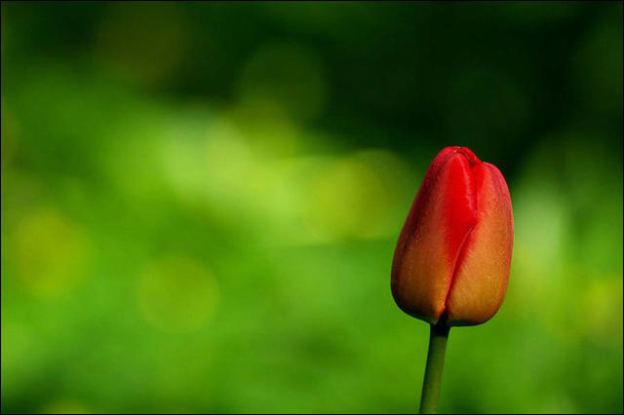

作者：住在边境的精灵

   
——---送给即将走上生命觉醒道路的人

你的内心深处，

连结着生命的实相。

那里有你一直追寻的，

各种问题的答案。

以及，生命存在的价值和意义。

内在的源头处，

是我们生命的本来面目——

圆融、智慧、慈悲、无畏、永恒。

一切，自在，无碍。

你这一生的际遇，种种的碰巧，

不管是你记得的，抑或忘记的，

都在悄悄指引着，

那条通往真相的路，在你心中。

都在静静等待着，

你穿越迷雾，走上内心的旅程，

去觉知生命的自在如意。

请安静，倾听来自内心的呼唤，

请勇敢，信任来自内心的声音。